

**"Мемлекеттік тұрғын үй қорынан тұрғын үйге немесе жеке тұрғын үй қорынан жергілікті атқарушы орган жалдаған тұрғын үйге мұқтаж азаматтарды есепке қою және олардың кезегі" электрондық мемлекеттік қызмет көрсету регламентін бекіту туралы**

***Күшін жойған***

Ақтөбе облыстық әкімдігінің 2012 жылғы 26 желтоқсандағы № 474 қаулысы. Ақтөбе облысы Әділет департаментінде 2013 жылғы 28 қаңтарда № 3503 тіркелді. Күші жойылды - Ақтөбе облысының әкімдігінің 2013 жылғы 28 желтоқсандағы № 429 қаулысымен

      Ескерту. Күші жойылды - Ақтөбе облысының әкімдігінің 28.12.2013 № 429 қаулысымен.

      Қазақстан Республикасының 2001 жылғы 23 қаңтардағы «Қазақстан Республикасындағы жергілікті мемлекеттік басқару және өзін-өзі басқару туралы» Заңының 27-бабының 2-тармағына, Қазақстан Республикасының 2000 жылғы 27 қарашадағы «Әкімшілік рәсімдер туралы» Заңының 9-1-бабының 4-тармағына және Қазақстан Республикасы Үкіметінің 2010 жылғы 8 ақпандағы № 76 «Мемлекеттік тұрғын үй қорынан тұрғын үйге немесе жеке тұрғын үй қорынан жергілікті атқарушы орган жалдаған тұрғын үйге мұқтаж азаматтарды есепке қою және олардың кезегі» мемлекеттік қызметі стандартын бекіту туралы» қаулысына сәйкес Ақтөбе облысы әкімдігі **ҚАУЛЫ ЕТЕДІ:**  
      1. Қоса беріліп отырған «Мемлекеттік тұрғын үй қорынан тұрғын үйге немесе жеке тұрғын үй қорынан жергілікті атқарушы орган жалдаған тұрғын үйге мұқтаж азаматтарды есепке қою және олардың кезегі» электрондық мемлекеттік қызмет регламенті бекітілсін.  
      2. «Ақтөбе облысының энергетика және тұрғын үй-коммуналдық шаруашылығы» мемлекеттік мекемесі (Е.А. Блиев) осы электрондық мемлекеттік қызмет регламентін Басқарманың ғаламтор-ресурсында орналастырылуын қамтамасыз етсін.  
      3. Осы қаулының орындалуын бақылау облыс әкімінің бірінші орынбасары Н.Қ. Әбдібековке жүктелсін.  
      4. Осы қаулы алғашқы ресми жарияланған күнінен бастап күнтізбелік он күн өткен соң қолданысқа енгізіледі.

*Облыс әкімі                           А. Мұхамбетов*

*«КЕЛІСІЛДІ»*  
*Қазақстан Республикасы*  
*Көлік және коммуникациялар министрі   А.Жұмағалиев*

Ақтөбе облысы әкімдігінің  
2012 жылғы 26 желтоқсандағы  
№ 474 қаулысымен  
бекітілген

**«Мемлекеттік тұрғын үй қорынан тұрғын үйге немесе жеке тұрғын үй қорынан жергілікті атқарушы орган жалдаған тұрғын үйге мұқтаж азаматтарды есепке қою және олардың кезегі» электрондық мемлекеттік қызмет көрсету регламенті**

**1. Жалпы ережелер**

      1. Электрондық мемлекеттік қызмет «Мемлекеттік тұрғын үй қорынан тұрғын үйге немесе жеке тұрғын үй қорынан жергілікті атқарушы орган жалдаған тұрғын үйге мұқтаж азаматтарды есепке қою және олардың кезегі» Ақтөбе облысының тұрғын үй-коммуналдық шаруашылығы, жолаушылар көлігі және автомобиль жолдары бөлімдері (бұдан әрі-тұтынушы) сонымен бірге тұрғындарға қызмет көрсету орталықтары арқылы (бұдан әрі-орталық) және үкіметтің электрондық веб-порталы www.e.gov.kz (бұдан әрі-ҮЭП).  
      2. «Мемлекеттік тұрғын үй қорынан тұрғын үйге немесе жеке тұрғын үй қорынан жергілікті атқарушы орган жалдаған тұрғын үйге мұқтаж азаматтарды есепке қою және олардың кезегі» электрондық мемлекеттік қызметі Қазақстан Республикасы Үкiметiнiң 2010 жылдың 8 ақпанындағы № 76 қаулысымен бекiтiлген мемлекеттік қызметтің Стандарты негізінде көрсетіледі.  
      3. Қызметтің автоматтандырылу дәрежесі: ішінара автоматтандырылған.  
      4. Қызмет көрсетудің түрі: транзакциялық.  
      5. Осы Регламентте пайдаланылатын ұғымдар мен қысқартулар:  
      1) жеке сәйкестендіру нөмiрi - жеке тұлға үшiн құрастырылатын бірегей нөмiр, соның iшiнде дербес кәсiпкерлiктiң түрiндегi қызмет орындайтын жеке кәсiпкер (бұдан әрi - ЖСН);  
      2) тұтынушы – мемлекеттік қызмет көрсетілетін жеке тұлға;  
      3) транзакциялық қызмет көрсету - электрондық цифрлық қолтаңбаны қолдана отырып, өзара ақпарат алмасуды талап ететін, пайдаланушыларға электрондық ақпараттық ресурстарды ұсыну жөнінде қызмет көрсету;  
      4) «электрондық үкіметтің» веб-порталы - нормативтік құқықтық базаны қоса алғанда, барлық шоғырландырылған үкіметтік ақпаратқа және электрондық мемлекеттік қызметтер көрсетуге қол жеткізудің бірыңғай терезесі болатын ақпараттық жүйе;  
      5) «электрондық үкіметтің» шлюзі - электрондық қызметтер көрсетуді іске асыру шеңберінде «электрондық үкіметтің» ақпараттық жүйелерін интеграциялауға арналған ақпараттық жүйе (бұдан әрі - ЭҮШ);  
      6) электрондық цифрлық қолтаңба - электрондық цифрлық қолтаңбаның құралдарымен құрылған және электрондық құжаттың дұрыстығын, оның тиесілілігін және мазмұнның тұрақтылығын растайтын электрондық цифрлық таңбалардың жиынтығы (бұдан әрі - ЭЦҚ).  
      7) электрондық құжат – ақпарат электрондық-цифрлық нысанда берілген және ЭЦҚ арқылы куәландырылған құжат;  
      8) мемлекеттік электрондық қызметтер - ақпараттық технологияларды пайдаланумен электрондық нысанда көрсетілетін мемлекеттік қызметтер;  
      9) ақпараттық жүйе – ақпараттық-бағдарламалық кешенді қолдана отырып, ақпаратты сақтауға, өңдеуге, іздестіруге, таратуға, беруге және ұсынуға арналған жүйе (бұдан әрі - АЖ);  
      10) «Жеке тұлғалар» мемлекеттік деректер базасы – Қазақстан Республикасында жеке тұлғаларды бірыңғай сәйкестендіруді енгізу және олар туралы өзекті және дұрыс мәліметтерді мемлекеттік басқару органдарына және басқа да субъектілерге олардың өкілеттіктерінің шеңберінде және Қазақстан Республикасының заңнамасына сәйкес ұсыну мақсатында ақпаратты автоматтандырып жинауға, сақтауға және өңдеуге, Ұлттық жеке сәйкестендіру нөмірлері тізілімін құруға арналған ақпараттық жүйе (бұдан әрі – ЖТ МДБ);  
      11) пайдаланушы – қажетті электронды ақпараттық ресурсты алуға және оны пайдалануға ақпараттық жүйеге жүгінуші субъект (тұтынушы, қызмет көрсетуші);  
      12) «Электрондық үкімет» аймақтық шлюзі – электрондық қызметтерді жүзеге асыру шеңберінде «электрондық әкімдік» ақпараттық жүйелерімен бірігуге арналған «электрондық үкімет» шлюзінің кіші жүйесі (әрі қарай - ЭҮАШ);  
      13) құрылымдық-функционалдық бірліктер (бұдан әрі – ҚФБ) ақпараттық жүйесі қызмет көрсету үдерісіне қатысатын мемлекеттік органдардың, мекемелердің немесе басқа ұйымдардың құрылымдық бөлімшелерінің тізімі;  
      14) Қазақстан Республикасының халыққа қызмет көрсету орталықтарының ақпараттық жүйесі – Қазақстан Республикасының халыққа қызмет көрсету орталықтары, сондай-ақ тиісті министрліктер мен ведомстволар арқылы тұрғындарға (жеке және заңды тұлғаларға) қызмет көрсетудің үдерісін автоматттандыруға арналған ақпараттық жүйе (бұдан әрі – ХҚКО АЖ);  
      15) бірыңғай нотариалдық ақпараттық жүйе – нотариалдық палаталар мен әділет органдарының қарым-қатынасын және нотариалдық қызметті автоматтандыруға арналған аппаратты-бағдарламалық кешені (бұдан әрі – БНАЖ);  
      16) АЖО – автоматтандырылған жұмыс орны.

**2. Электрондық мемлекеттік қызмет көрсету бойынша қызмет берушінің қызмет тартібі**

      6. Қызмет берушінің ЭҮП арқылы әрбір қадамдық әрекеттері мен шешімдері (қызметті көрсету кезіндегі функционалдық өзара әрекеттесудің 1 суреті) осы Регламентке 2-қосымшада келтірілген:  
      1) пайдаланушы ЖСН көмегімен және паролімен ҮЭП-на тіркеуді жүргізеді (ҮЭП тіркелмеген пайдаланушылар үшін жүргізіледі);  
      2) 1-үдеріс – қызметті алу үшін ҮЭП-на пайдаланушымен ЖСН және парольді енгізу (авторлау үдерісі);  
      3) 1-шарт – тіркелген пайдаланушының мәліметінің түпнұсқасын ҮЭП-нан ЖСН және пароль арқылы тексеру;  
      4) 2-үдеріс – алушының деректерінде бар бұзушылықтарға байланысты авторлаудан бас тарту туралы хабарламаны ЭҮП-де қалыптастыру;  
      5) 3-үдеріс – алушының осы Регламентте көрсетілген қызметті таңдауы, қызметті көрсетуге арналған сұрау салу нысанын экранға шығару және оның құрылымы мен форматтық талаптарын ескере отырып, алушының нысанды толтыруы (деректерді енгізуі), сұрау салу нысанына қажетті электрондық түрдегі құжаттардың көшірмесін Стандарттың 11 тармағында көрсетілгендей қоса беру, сонымен қатар алушы сұрау салуды (қол қою) куәландыру үшін ЭЦҚ тіркеу куәлігін таңдауы;  
      6) 2-шарт – ЭҮП-де ЭЦҚ тіркеу куәлігінің қолданыс мерзімін және қайтарып алынған (күші жойылған) тіркеу куәліктерінің тізімінде жоқ екендігін, сондай-ақ сәйкестендіру деректерінің сәйкестігін тексеру (сұрау салуда көрсетілген ЖСН мен ЭЦҚ тіркеу куәлігінде көрсетілген ЖСН арасындағы);  
      7) 4-үдеріс – алушының ЭЦҚ түпнұсқалылығының расталмауына байланысты сұратып отырған қызметті көрсетуден бас тартуды қалыптастыру;  
      8) 5-үдеріс – алушының ЭЦҚ арқылы қызмет көрсету үшін сұрау салуды куәландыру және электрондық құжатты (сурау салуды)ҮЭП арқылы ЭҮТШ АЖО қызмет көрсетушіге өңдеу үшін жолдау;  
      9) 6-үдеріс – ЭҮТШ АЖО электрондық құжатты тіркеу;  
      10) 3-шарт – алушылардың тіркеген құжаттарын Стандартта көрсетілген құжаттармен және қызметтерді көрсету үшін негіздерге сәйкестігін (өңдеу) тексеру;  
      11) 7-үдеріс – алушының құжаттарында тәртіп бұзушылықтар орын алуына байланысты бас тарту туралы хабарламаны қалыптастыру;  
      12) 8-үдеріс – алушының ЭҮТШ АЖО қалыптасқан қызмет нәтижесін (электрондық құжат түріндегі хабарлама) алуы. Электрондық құжат қызмет берушінің уәкілетті тұлғасының ЭЦҚ пайдалана отырып қалыптастырылады.  
      7. Қызмет берушінің әрбір қадамдық әрекетері мен шешімдері (қызметті көрсету кезіндегі функционалдық өзара әрекеттесудің 2 суреті) осы Регламентке 2-қосымшада келтірілген:  
      1) 1-үдеріс – қызмет беруші қызметкерінің қызмет көрсету үшін ЭҮТШ АЖО ЖСН және паролін (авторлау үдерісі) енгізуі;  
      қызмет беруші қызметкерінің қызмет алу үшін «Е-лицензиялау» МДБ АЖ-ға логин мен пароль енгізу процесі (авторлау процесі);  
      2) 2-үдеріс – қызмет беруші қызметкерінің осы Регламентте көрсетілген қызметті таңдауы, қызметті көрсетуге арналған сұрау салу нысанын экранға шығаруы және қызмет беруші қызметкерінің алушы деректерін енгізуі;  
      3) 3-үдеріс – ЭҮШ арқылы ЗТ МДБ-ға алушы деректері туралы сұрау салуды жолдау;  
      4) 1-шарт – ЗТ МДБ-да алушы деректерінің болуын тексеру;  
      5) 4-үдеріс – ЗТ МДБ-да алушы деректерінің болмауына байланысты деректерді алу мүмкін болмауы туралы хабарламаны қалыптастыру;  
      6) 5-үдеріс – қызмет берушінің қызметкерімен сұраныс нысанындағы алушы ұсынған қағаз түріндегі бар құжаттары жөнінде белгісін толтыру және құжаттарды сканерлеу, оларды сұраныс нысанына тіркеп, толтырылған қызмет көрсетудің сұраныс нысанына (енгізілген деректерді) ЭЦҚ арқылы куәләндыру;  
      7) 6-үдеріс – электрондық құжатты ЭҮТШ АЖО тіркеу;  
      8) 2-шарт – қызмет көрсетушімен алушының құжаттарының Стандарттағы біліктілік талаптарына сай екендігін және қызмет көрсетуге негізі бар екендігін (өндеп) тексеру;  
      9) 7-үдеріс – алушының құжаттарында тәртіп бұзушылықтар орын алуына байланысты бас тарту туралы хабарламаны қалыптастыру;  
      10) 8-үдеріс – алушының ЭҮТШ АЖО қалыптасқан қызмет нәтижесін (электрондық құжат түріндегі хабарлама) алуы. Электрондық құжат қызмет берушінің уәкілетті тұлғасының ЭЦҚ пайдалана отырып қалыптастырылады.  
      8. ХҚКО арқылы қызмет көрсетушінің қадамдық әрекеті мен шешімі (№ 3 диаграмма) осы регламенттің 2 қосымшасында келтірілген қызмет көрсетуде функционалдық өзара әрекеті:  
      1) 1 үдеріс – қызмет көрсету үшін АЖО ХҚКО АЖ-не логин және пароль арқылы (авторлау үдерісі) орталықтың операторын енгізу;  
      2) 2-үдеріс – пайдаланушының мәліметін, сондай-ақ пайдаланушы сенім хаты бойынша (нотариалдық куәландырылған сенімхат куәлігі, басқа да сенімхат куәлігі болған кезде – сенімхат мәліметі енгізілмейді) өкілінің мәліметін орталық оператормен енгізу және қызмет көрсету үшін экранға сұрау формасын шығару, осы Регламентпен көрсетілген орталық оператордың қызметін таңдау;  
      3) 3-үдеріс – ЭҮШ арқылы ЖТ МДБ пайдаланушы деректері туралы, сондай-ақ БНАЖ пайдаланушы өкілінің сенімхаты туралы сұрау салуды жолдау;  
      4) 2-шарт – ЖТ МДБ пайдаланушының, БНАЖ сенімхат деректерінің болуын тексеру;  
      5) 4 үдеріс – БНАЖ-да сенімхат мәліметі, ЗТ МДБ-да пайдаланушы мәліметінің болмауына байланысты мәлімет алу мүкіндігі болмайтындығы жөнінде деректі қалыптастыру;  
      6) 5 үдеріс – пайдаланушының ұсынған қағаз нысандағы құжаттарының болуы туралы белгі бөлігіндегі сұрау салу нысанын Орталық операторының толтыруы және құжаттарды сканерлеуі, сұрау салу нысанына оларды тіркеу және ЭЦҚ арқылы қызмет көрсетуге сұрау салудың толтырылған нысанын (енгізілген деректер) куәландыру;  
      7) 6 үдеріс - МДБ АЖ-да ЭҮШ арқылы орталық операторының ЭСҚ куәландырылған (қол қойылған) электрондық құжатты жолдау (пайдаланушы сұранысы);  
      8) 7 үдеріс – МДБ АЖ-да электрондық құжатты тіркеу;  
      9) шарт 2 – қызмет көрсету үшін негізгі және Стандартта көрсетілген пайдаланушының тіркелген құжаттарының сәйкестігін қызмет көрсетушылермен тексеру (өңдеу);  
      10) 8 үдеріс – пайдаланушының құжаттарында орын алған бұзушылықтарға байланысты сұратылған қызметке қабылдамау жөнінде деректі қалыптастыру;  
      11) 9 үдеріс – пайдаланушының орталық операторы арқылы ЗТ МДБ қалыптастырған қызметтің нәтижесін алу (электрондық құжат формасында ескертпе).  
      9. Қызмет көрсету үшін сұраныс білдіру нысандарын толтыру бойынша әрекет сипаттамасы:  
      1) пайдаланушы ҮЭП кіру үшін ЖСН лиогині мен паролін тереді;  
      2) осы Регламентте көрсетілген қызметті таңдау;  
      3) «Оnline қызметіне тапсырыс беру» кнопкасының көмегімен қызметке тапсырыс беру;  
      4) сұраныс білдіруді толтыру және электронды нұсқадағы қажетті құжаттарды тіркеу:  
      пайдаланушыны ҮЭП тіркеу нәтижесі бойынша ЖСН автоматты түрде таңдалады;  
      пайдаланушы «сұранысты жолдау» кнопкасының көмегімен сұранысты растауға (жазылуға) көшуді жүзеге асырады;  
      5) пайдаланушы ЭЦҚ тіркеу куәлігін таңдайды;  
      6) сұранысты растау (жазылу) – пайдаланушы «жазылу» кнопкасының көмегімен ЭЦҚ сұранысын растауды (жазылуды) жүзеге асырады, содан соң сұраныс өңделу үшін қызмет көрсетушінің АЖО беріледі;  
      7) қызмет көрсетушінің АЖО сұранысты өңдеу;  
      8) пайдаланушы дисплейінің экранынан келесі ақпараттар шығарылады: ЖСН; сұраныс нөмірі; қызмет үлгісі; сұраныс статусы; қызмет көрсетудің мерзімі:  
      «статусты жаңарту» кнопкасының көмегімен пайдаланушыға сұранысты өңдеу нәтижелерін қарау мүмкіншілігі беріледі;  
      ҮЭП жауап алу кезінде «нәтижені қарау» кнопкасы шығарылады.  
      10. Алушы электронды мемлекеттік қызмет бойынша сұранысты орындау статусын тексеру әдісі: «электронды үкімет» порталындағы «Қызметті алу жағдайы» бөлімінде, сонымен қатар қызмет көрсетушіге немесе Орталыққа хабарласқан жағдайда.  
      11. Қызметті көрсету бойынша қажетті ақпаратты және консультацияны саll-орталықтың: (1414) телефоны бойынша алуға болады.

**3. Электрондық меммекеттік қызмет беру кезінде іс-әрекет тәртібінің сипаттамасы**

      12. Қызметті көрсету процесіне қатысатын ҚФБ:  
      Қызмет көрсетуші;  
      Орталық операторы;  
      ЭҮП;  
      ЭҮШ;  
      ЭҮТШ;  
      ЭҮТШ АЖО;  
      ХҚКО АЖ АЖО;  
      БНАЖ;  
      ЖТ МДБ.  
      13. Әрекеттер (рәсімдер, функциялар, операциялар) кезектілігінің мәтінді кестелі сипаты әрбір әрекетті орындау мерзімін көрсете отырып, осы Регламентке 1-қосымшада келтірілген.  
      14. Осы Регламентке 3-қосымшада экранды формалар келтірілген, осыларға сәйкес электронды мемлекеттік қызметті көрсету нәтижелері ұсынылуы қажет.  
      15. Әрекеттердің олардың сипатына сәйкес қисынды кезектілігі арасындағы өзара байланысты (қызметті көрсету процесінде) көрсететін диаграмма осы Регламентке 2-қосымшада келтірілген.  
      16. Алушыларға қызмет көрсету нәтижелері осы Регламентке 4-қосымшаға сәйкес сапа және қол жетімдік көрсеткіштерімен өлшенеді.  
      17. Алушыларға қызмет көрсету процесіне қойылатын талаптар:  
      1) құпиялылық (ақпаратты заңсыз алудан қорғаныш);  
      2) бүтіндік (ақпаратты заңсыз өзгертуден қорғаныш);  
      3) қол жетімдік (ақпарат пен ресурстарды заңсыз ұстап қалудан қорғаныш).  
      18. Қызмет көрсетудің техникалық шарты:  
      1) Интернетке шығу;  
      2) қызмет көрсетілегін тұлғада ЖСН болуы;  
      3) ЭҮП-мен авторлау;  
      4) пайдаланушының ЭЦҚ болуы.

«Мемлекеттік тұрғын үй қорынан тұрғын үйге немесе  
жеке тұрғын үй қорынан жергілікті атқарушы орган  
жалдаған тұрғын үйге мұқтаж азаматтарды есепке қою  
      және олардың кезегі» электрондық мемлекеттік  
қызмет көрсету регламентіне 1-қосымша

**1-кесте. ЭҮП арқылы ҚФБ әрекеттерінің сипаты**

|  |  |  |  |  |
| --- | --- | --- | --- | --- |
| 1 | Әрекет (жұмыстар барысының, ағынының)  № | 1 | 2 | 3 |
| 2 | ҚФБ атауы | Алушы | ЭҮП | Алушы |
| 3 | Әрекет (үдерістің, рәсімдеудің, операцияның) атауы және олардың сипаттамасы | Авторизуется на ПЭП по ИИН и пароля. | Алушы деректеріндегі бұзушылықтарға байланысты бас тарту туралы хабарлама қалыптастырады. | Қызметті таңдайды және пайдалануышының ЭЦҚ таңдау арқылы сұрау салу деректерін қалыптастырады. |
| 4 | Аяқтау нысаны (деректер, құжат, ұйымдастырушылық- өкімдік шешім | Сұрау салудың ойдағыдай қалыптасқандығы туралы хабарлама бейнелеу. | Сұратылатын мемлекеттік электрондық қызметтен бас тарту туралы хабарламаны қалыптастыру | Сұрау салуды маршруттау |
| 5 | Орындалу мерзімі | 30 сек – 1 минут | 30 сек | 1,5 мин |
| 6 | Келесі әрекет нөмірі | 2-егер алушы деректерінде бұзушылықтар болса; 3-егер авторлау ойдағыдай өтсе | – | 4-егер алушы деректерін де бұзушылықтар болса, 5–егер бұзушылықтар болмаса |

кестенің жалғасы

|  |  |  |  |  |
| --- | --- | --- | --- | --- |
| 4 | 5 | 6 | 7 | 8 |
| ЭҮП | Алушы | АРМ РШЭП | АРМ РШЭП | АРМ РШЭП |
| Алушының ЭЦҚ деректеріндегі бұзушылықтарға байланысты бас тарту туралы хабарламаны қалыптастырады. | Пайдаланушы ЭСҚ арқылы куәландыру (қол қою) және АЖО ЭҮАШ сұрау жолдау | Құжатты тіркеу | Алушы деректеріндегі бұзушылықтарға байланысты бас тарту туралы хабарлама қалыптастырады. | Пайдаланушымен қызметтің нәтижесін алу |
| Сұратылатын мемлекеттік электрондық қызметтен бас тарту туралы хабарламаны қалыптастыру | Сұрау салуды маршрут тау | Өтінішке нөмір бере отырып, сұрау салуды тіркеу | Дәлелді бас тартуды қалыптастыру | Шығыс құжатын көрсету |
| 1,5 мин | 30 сек – 1 минут | 1 минут | 30 сек | 30 күн |
| - | - | 7-егер алушы деректерінде бұзушылықтар болса, 8–егер бұзушылықтар болмаса | - | - |

**2-кесте. Қызмет беруші арқылы ҚФБ әрекеттерінің сипаты**

|  |  |  |  |  |
| --- | --- | --- | --- | --- |
| 1 | Әрекет (жұмыс барысы, ағымы) № | 1 | 2 | 3 |
| 2 | ҚФБ атауы | Қызмет беруші | Қызмет беруші | Қызмет беруші |
| 3 | Әрекет атауы (үдеріс, рәсімдеу, операция) және олардың сипаты | АРМ РШЭП-те ЖСН және пароль арқылы авторлау | Қызмет беруші қызметшісінің қызметті таңдауы | Сұрау салуды ЖТ МДБ алушының деректерін тексеруге жолдау |
| 4 | Аяқтау нысаны (деректер, құжат, ұйымдастырушылық- өкімдік шешім) | Тіркеу сұрау жүйе меншіктеу нөмеріне арыздану | Сұрау салудың ойдағыдай қалыптасқандығы туралы хабарлама бейнелеу | Сұрау салуды маршруттау |
| 5 | Орындалу мерзімі | 10–15 сек | 10 сек | 1,5 мин |
| 6 | Келесі әрекет нөмірі | - | - | 4-егер бұзушылықтар бар болса, 5–егер бұзушылықтар болмаса |

кестенің жалғасы

|  |  |  |  |  |
| --- | --- | --- | --- | --- |
| 4 | 5 | 6 | 7 | 8 |
| ЖТ МДБ | Қызмет беруші | АРМ РШЭП | АРМ РШЭП | АРМ РШЭП |
| ГБД ФЛ мәліметінің жоқ болуы туралы дерек қалыптастыру | Сканерленген құжаттарды тіркей отырып, сұрау формаларын толтыру және ЭСҚ куәландыру | АРМ РШЭП-те құжаттарды тіркеу | Алушы деректеріндегі бұзушылықтарға байланысты бас тарту туралы хабарлама қалыптастырады. | Пайдаланушымен қызметтің нәтижесін алу |
| Дәлелді бас тартуды қалыптастыру | Сұрау салуды маршруттау | Өтінішке нөмір беру мен сұрау салуды жүйеде тіркеу | Дәлелді бас тартуды қалыптастыру | Қызмет көрсету- ескертпенің нәтижесін қалыптастыру |
| 10-15 сек | 10-15 сек | 1,5 мин | 1,5 мин | 30 күн |
| - | 6 | 7-егер бұзушылықтар бар болса, 8–егер бұзушылықтар болмаса | - | - |

**3-кесте. ХҚКО аркылы ҚФБ іс-әрекетінің сипаттамасы**

|  |  |  |  |  |  |
| --- | --- | --- | --- | --- | --- |
| 1 | Әрекет (жұмыс барысы, ағымы) № | 1 | 2 | 3 | 4 |
| 2 | ҚФБ атауы | АЖО ХҚКО АЖ | Операторлық орталық | Операторлық орталық | ГБД ФЛ, БНАЖ |
| 3 | Әрекет атауы (үдеріс, рәсімдеу, операция) және олардың сипаты | Логинге және пароль бойынша орталықтың операторын авторластырады | Қызмет таңдау және мәлімет сұрауды қалыптастыру | ГБД ФЛ, БНАЖ-тен бағыт сұрау | Пайдаланушы мәліметінің болмауына байланысты мәлімет алу мүмкіндігінің болмайтындығы жөнінде дерек қалыптастырады |
| 4 | Аяқтау нысаны (деректер, құжат, ұйымдастырушылық- өкімдік шешім | Тіркеу сұрау жүйе меншіктеу нөмеріне арыздану | Сұрау салудың ойдағыдай қалыптасқандығы туралы хабарлама бейнелеу | Сұрау салуды маршруттау | Дәлелді бас тартуды қалыптастыру |
| 5 | Орындалу мерзімі | 30 сек – 1 минут | 30 сек | 1,5 мин | 1,5 мин |
| 6 | Келесі әрекет нөмірі | 2 | 3 | 4 - егер тұтыну шының деректе рінде бұзушы лықтар бар болса; 5–егер бұзушылық болмаса | - |

кестенің жалғасы

|  |  |  |  |  |
| --- | --- | --- | --- | --- |
| 5 | 6 | 7 | 8 | 9 |
| Операторлық орталық | Операторлық орталық | ЭҮАШ АЖО | ЭҮАШ АЖО | ЭҮАШ АЖО |
| ЭСҚ куәландыру және қажетті құжаттардың сұраныс формасынатіркеумен сұранысты толтыру | ЭҮАШ АЖО-да ЭСҚ куәландырылған (қол қойылған) құжатты жолдау | Құжатты тіркеу | Алушы деректеріндегі бұзушылықтарға байланысты бас тарту туралы хабарлама қалыптастырады | Пайдаланушының қызметтің нәтижесін алуы |
| Сұраныстың ойдағыдай қалыптастырылғандығы жөнінде ескертпенің шығуы | Сұрау салуды марш руттау | Арызға номер берумен сұранысты тіркеу | Дәлелді бас тартуды қалып тастыру | Ескертпе қызметінің нәтижесін қалыптастыру |
| 30 сек – 1 минут | 1 минут | 1 минут | 30 сек – 1 минут | 30 күн |
| - | - | 8-егер бұзушылықтар бар болса, 9–егер бұзушылықтар болмаса | - | - |

«Мемлекеттік тұрғын үй қорынан тұрғын үйге немесе  
жеке тұрғын үй қорынан жергілікті атқарушы орган  
жалдаған тұрғын үйге мұқтаж азаматтарды есепке қою  
және олардың кезегі» электронды мемлекеттік қызмет көрсету  
регламентіне 2-қосымша

**Қызметті ЭҮП арқылы көрсету кезіндегі функционалдық өзара әрекеттесудің 1 диаграммасы**

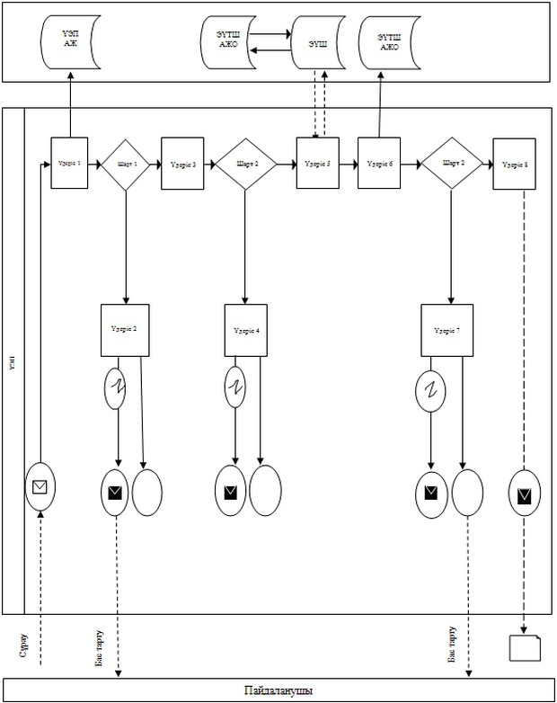

**Қызметті қызмет беруші арқылы көрсету кезіндегі функционалдық өзара әрекеттесудің 2 диаграммасы**

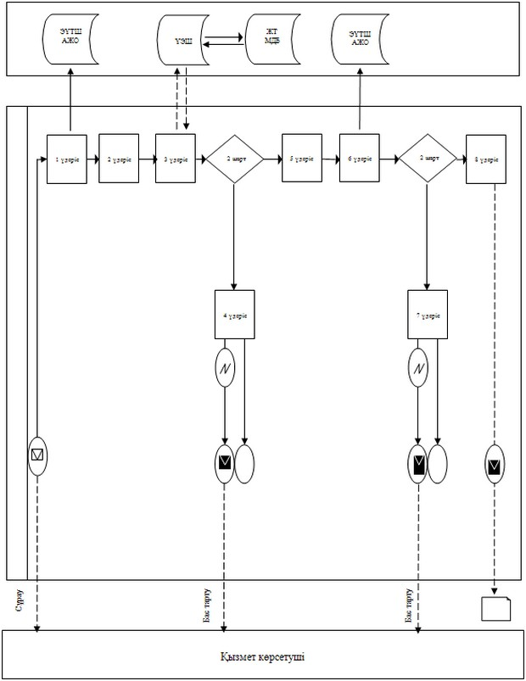

**ХҚКО АЖ арқылы электрондық мемлекеттік қызметті көрсету кезіндегі функционалды өзара іс-қимылдың 3 диаграммасы**

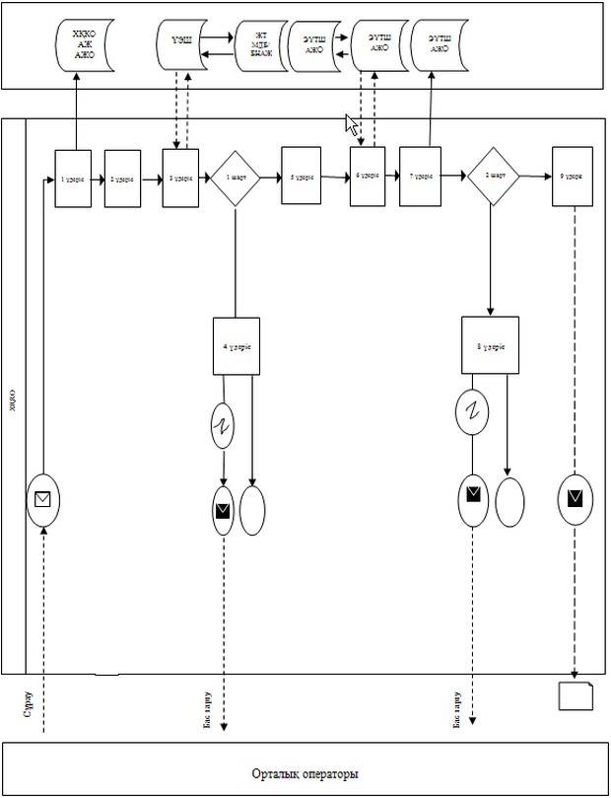 

**Шартты белгілер:**

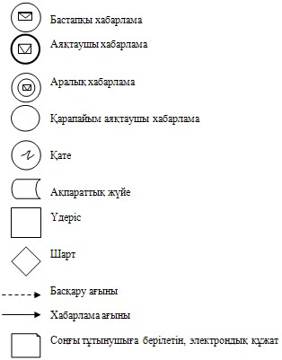

«Мемлекеттік тұрғын үй қорынан тұрғын  
үйге немесе жеке тұрғын үй қорынан  
жергілікті атқарушы орган жалдаған тұрғын  
үйге мұқтаж азаматтарды есепке қою  
және олардың кезегі» электрондық  
мемлекеттік қызмет көрсету  
регламентіне 3-қосымша

**Шығу құжатының нысаны**

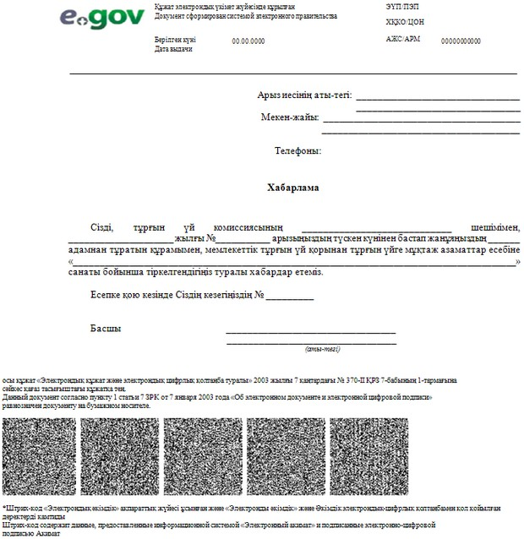

**Шығу құжатының (бас тарту) нысаны**

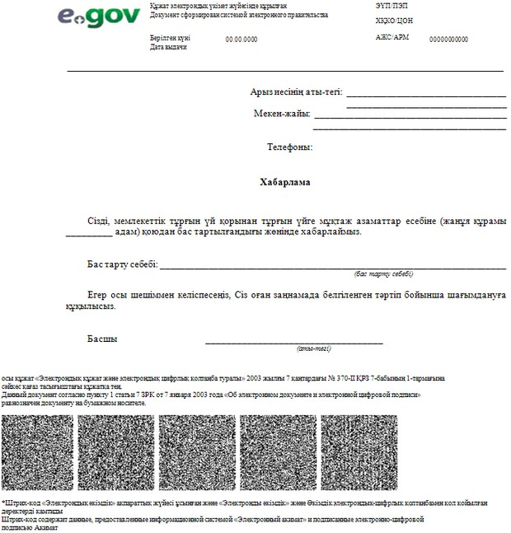

«Мемлекеттік тұрғын үй қорынан тұрғын  
      үйге немесе жеке тұрғын үй қорынан  
жергілікті атқарушы орган жалдаған тұрғын  
үйге мұқтаж азаматтарды есепке қою  
және олардың кезегі» электрондық  
мемлекеттік қызмет көрсету  
регламентіне 4-қосымша

**«Сапа» және «қолжетімділік»: электрондық мемлекеттік қызметінің көрсеткішін анықтайтын сауалнама нысаны ________________________________________________**  
**(қызметтің атауы)**

      1. Электрондық мемлекеттік қызмет көрсету үдерісі мен сапасының нәтижесіне Сіз қанағаттанасыз ба?  
      1) қанағаттанарлықсыз  
      2) жартылай қанағаттанарлық  
      3) қанағаттанарлық

      2. Электрондық мемлекеттік қызмет көрсету тәртібі туралы ақпарат сапалығына Сіз қанағаттанасыз ба?  
      1) қанағаттанарлықсыз  
      2) жартылай қанағаттанарлық  
      3) қанағаттанарлық

© 2012. Қазақстан Республикасы Әділет министрлігінің «Қазақстан Республикасының Заңнама және құқықтық ақпарат институты» ШЖҚ РМК